目录
1. SDK文档说明 6
2. 通用函数说明 6
2.1. 串口搜索 6
2.2. 通讯连接 7
2.3. 读取寄存器 7
2.4. 写入寄存器 8
2.5. 无参模式运行 8
2.6. 有参模式运行 8
2.7. 获取设备当前温度 9
2.8. 获取设备当前电压 9
2.9. 读取软件版本 10
2.10. 从站地址修改 10
2.11. 从站地址扫描 11
2.12. 修改波特率 11
2.13. 写入自定义参数 12
3. EPG机型函数说明 13
3.1. 夹持使能 13
3.2. 停止夹爪运动 13
3.3. 强制打开抱闸 14
3.4. 选择模式 14
3.5. 选择IO输入状态 14
3.6. 选择IO输出状态 15
3.7. 获取夹持端当前状态 15
3.8. 获取夹持端当前位置 16
3.9. 获取夹持端当前速度 16
3.10. 获取夹持端当前力矩 17
4. RG机型函数说明 17
5. EPG-HP机型函数说明 17
6. LEPG机型函数说明 17
6.1. 碰撞使能 18
6.2. 设置碰撞阈值1 18
6.3. 设置碰撞阈值2 19
6.4. 设置碰撞阈值3 19
6.5. 设置掉落检测阈值 20
6.6. 搜索行程模式 20
6.7. 手动保存位置 21
6.8. 设置预撞击点位置 21
6.9. 设置预撞击点速度 21
7. EVS01机型函数说明 22
7.1. 设备使能 22
7.2. 无参模式运行 23
7.3. 有参模式运行 23
7.4. 写入自定义参数 24
7.5. 获取设备当前状态 24
7.6. 获取设备当前真空度 25
7.7. 启动或停止设备 25
7.8. 选择模式 26
7.9. 获取设备当前温度 26
7.10. 获取设备当前电压 26
8. EVS08机型函数说明 27
8.1. 写入自定义参数 27
8.2. 启动或停止设备 28
8.3. 获取设备当前状态 28
8.4. 获取设备当前真空度 29
9. ERG32机型函数说明 29
9.1. 夹持使能 29
9.2. 旋转使能 30
9.3. 无参模式旋转运动 30
9.4. 有参模式旋转运动 31
9.5. 获取夹持端当前状态 31
9.6. 获取夹持端当前位置 32
9.7. 获取夹持端当前速度 32
9.8. 获取夹持端当前力矩 33
9.9. 停止夹持运动 33
9.10. 获取旋转端当前状态 34
9.11. 获取旋转端绝对角度 34
9.12. 获取旋转端相对角度 34
9.13. 获取旋转端绝对圈数 35
9.14. 获取旋转端当前速度 35
9.15. 获取旋转端当前力矩 36
9.16. 停止旋转运动 36
9.17. 强制打开抱闸 37
9.18. 旋转端设置零点偏置 37
9.19. 选择模式 37
10. ELS机型函数说明 38
10.1. 设备重启 38
10.2. 参数保存 38
10.3. 设备使能 39
10.4. 动作控制 39
10.5. 设备复位 40
10.6. 示教模式 40
10.7. 点动正向 41
10.8. 点动反向 41
10.9. 推速度设置 41
10.10. 拉速度设置 42
10.11. 推力设置 42
10.12. 拉力设置 43
10.13. 推位置设置 43
10.14. 拉位置设置 44
10.15. IO强制输出 44
10.16. 抱闸强制控制 45
10.17. 选择命令源 45
10.18. 修改设备从站地址 46
10.19. 修改设备波特率 46
10.20. 获取设备当前状态 47
10.21. 获取设备动作状态 47
10.22. 获取设备故障状态 48
10.23. 获取设备当前位置 48
10.24. 获取设备当前力矩 49
10.25. 获取IO输入监测 49
10.26. 获取IO输出监测 49

SDK文档说明
Python版本说明：
通过钧舵官网下载python版本压缩包后并解压，然后对应安装其中的whl文件(pip install JodellTool-0.1.2-py3-none-any.whl），安装完成后，可在py文件中直接导入，导入方式如下：
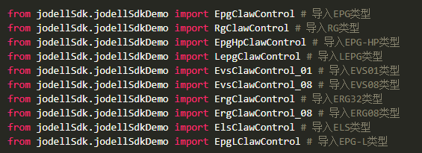
选择对应机型进行导入并创建操作对象，例如导入EPG类型：

通用函数说明

串口搜索
函数原形：
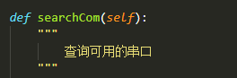
使用示例：
comList = clawControl.searchCom()

通讯连接
函数原形：
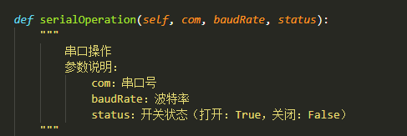
使用示例：
flag = clawControl. serialOperation(com, baudRate, True) # 连接
flag = clawControl.serialOperation(com, baudRate, False) # 断开连接
若flag等于1则操作正常，否则操作异常，异常为flag的值

读取寄存器
函数原形：
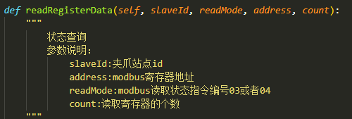
使用示例：
data = clawControl.readRegisterData(9, 4, 2000, 2) # 从站点为9的设备中以0x04模式读取首地址为2000的两个寄存器数据
若data 的数据格式为列表则操作正常，否则操作异常，异常为data 的值

写入寄存器
函数原形：
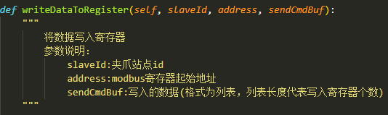
使用示例：
flag = clawControl.writeDataToRegister (9, 1000, [1，2]) # 向站点为9号的夹爪，地址为1000的寄存器中写入数据1，地址为1001的寄存器中写入数据2（[ ]中数据个数代表要写入的寄存器个数）
若flag等于1则操作正常，否则操作异常，异常为flag的值

无参模式运行
函数原形：
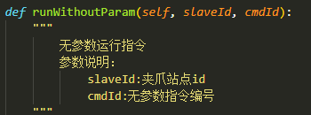
使用示例：
flag = clawControl.runWithoutParam(9, 1) # id为9的夹爪以预设命令编号1执行
若flag等于1则操作正常，否则操作异常，异常为flag的值

有参模式运行
函数原形：
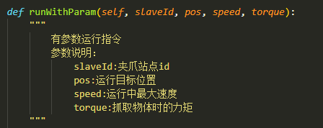
使用示例：
flag = clawControl.runWithParam(9, 255, 255, 255) # id为9的夹爪以255的力矩，最大255的速度运动到255的位置
若flag等于1则操作正常，否则操作异常，异常为flag的值

获取设备当前温度
函数原形：
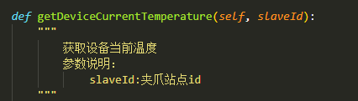
使用示例：
temp = clawControl.getDeviceCurrentTemperature(9) # 获取站点为9号的设备温度
若temp的数据格式为列表则操作正常，否则操作异常，异常为temp的值

获取设备当前电压
函数原形：
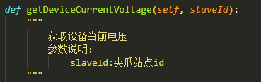
使用示例：
voltage = clawControl.getDeviceCurrentVoltage(9) # 获取站点为9号的设备电压
若voltage的数据格式为列表则操作正常，否则操作异常，异常为voltage的值

读取软件版本
函数原形：
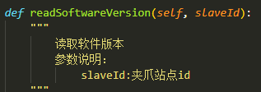
使用示例：
softwareVersion = clawControl.readSoftwareVersion(9) # 查询id为9的夹爪的软件版本信息
若softwareVersion的数据格式为列表则操作正常，否则操作异常，异常为softwareVersion的值

从站地址修改
函数原形：
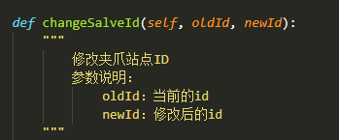
使用示例：
flag = clawControl.changeSalveId(9, 8) # 将夹爪的从站从9改为8
若flag等于1则操作正常，否则操作异常，异常为flag的值

从站地址扫描
函数原形：
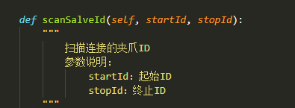
使用示例：
salveIdList = clawControl.scanSalveId(1, 10) # 轮询从站地址1-10

修改波特率
函数原形：
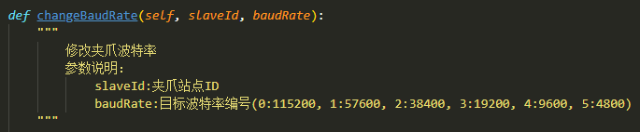
使用示例：
flag = clawControl.changeBaudRate(9, 0) # 将id为9的夹爪的波特率改为115200
若flag等于1则操作正常，否则操作异常，异常为flag的值

写入自定义参数
函数原形：
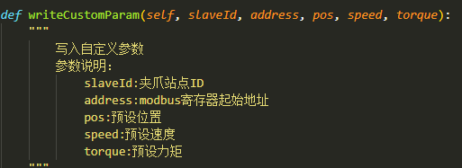
使用示例：
flag = clawControl.writeCustomParam(9，0x03E9，255，255，255) # 将位置255速度255力255的参数写入到从站地址为9的设备中，写入数据寄存器的起始地址为0x03E9。
若flag等于1则操作正常，否则操作异常，异常为flag的值

EPG机型函数说明
兼容所有通用函数，并根据自身实际衍生多个专属函数，具体如下。

夹持使能
函数原形：
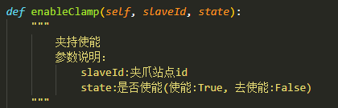
使用示例：
flag = clawControl.enableClamp(9, True) # 使能id为9的夹爪
flag = clawControl.enableClamp(9, False) # 去使能id为9的夹爪
若flag等于1则操作正常，否则操作异常，异常为flag的值

停止夹爪运动
函数原形：
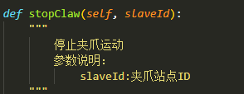
使用示例：
flag = clawControl.stopClaw(9) # 停止从站地址为9的夹爪的夹持运动。
若flag等于1则操作正常，否则操作异常，异常为flag的值

强制打开抱闸
函数原形：
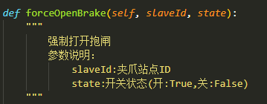
使用示例：
flag = clawControl.forceOpenBrake(9，True) # 将从站地址为9的夹爪的抱闸强制打开。
若flag等于1则操作正常，否则操作异常，异常为flag的值

选择模式
函数原形：
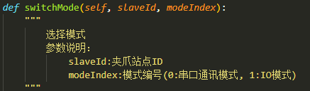
使用示例：
flag = clawControl.switchMode(9，1) # 将从站地址为9的夹爪的控制模式切换为IO控制模式。
若flag等于1则操作正常，否则操作异常，异常为flag的值

获取夹持端当前状态
函数原形：
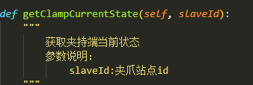
使用示例：
status = clawControl.getClampCurrentState(9) # 获取站点为9号的夹爪夹持端状态
若status的数据格式为列表则操作正常，否则操作异常，异常为status的值

获取夹持端当前位置
函数原形：
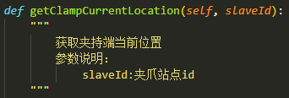
使用示例：
pos = clawControl.getClampCurrentLocation(9) # 获取站点为9号的夹爪位置
若pos的数据格式为列表则操作正常，否则操作异常，异常为pos的值

获取夹持端当前速度
函数原形：
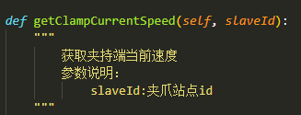
使用示例：
speed = clawControl.getClawCurrentSpeed(9) # 获取站点为9号的夹爪速度
若speed的数据格式为列表则操作正常，否则操作异常，异常为speed的值

获取夹持端当前力矩
函数原形：
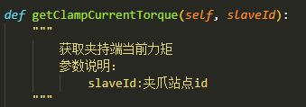
使用示例：
torque = clawControl.getClawCurrentTorque(9) # 获取站点为9号的夹爪力矩
若torque的数据格式为列表则操作正常，否则操作异常，异常为torque的值

RG机型函数说明
同EPG机型

EPG-HP机型函数说明
同EPG机型

LEPG机型函数说明
兼容EPG机型函数，并衍生出自身特有的部分函数，以及重构了部分函数，具体如下：
switchInputState，switchOutputState在此机型中属于无效函数。

碰撞使能
函数原形：
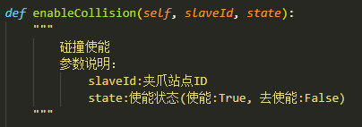
使用示例：
flag = clawControl.enableCollision(9，True) # 将从站地址为9的夹爪进行碰撞使能操作。
若flag等于1则操作正常，否则操作异常，异常为flag的值

设置碰撞阈值1
函数原形：
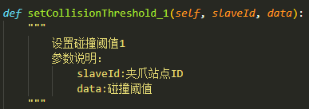
使用示例：
flag = clawControl.setCollisionThreshold_1(9，100) # 将从站地址为9的夹爪碰撞阈值1设置为100。
若flag等于1则操作正常，否则操作异常，异常为flag的值

设置碰撞阈值2
函数原形：
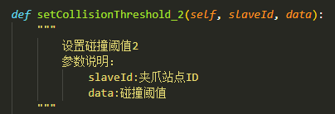
使用示例：
flag = clawControl.setCollisionThreshold_2(9，100) # 将从站地址为9的夹爪碰撞阈值2设置为100。
若flag等于1则操作正常，否则操作异常，异常为flag的值

设置碰撞阈值3
函数原形：
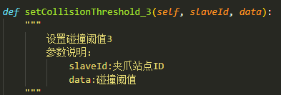
使用示例：
flag = clawControl.setCollisionThreshold_3(9，100) # 将从站地址为9的夹爪碰撞阈值3设置为100。
若flag等于1则操作正常，否则操作异常，异常为flag的值

设置掉落检测阈值
函数原形：
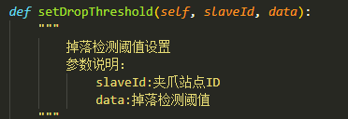
使用示例：
flag = clawControl.setDropThreshold(9，100) # 将从站地址为9的夹爪掉落检测阈值设置为100。
若flag等于1则操作正常，否则操作异常，异常为flag的值

搜索行程模式
函数原形：
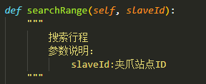
使用示例：
flag = clawControl.searchRange(9) # 将从站地址为9的夹爪的使能模式设置为搜索行程模式，在夹爪使能时生效。
若flag等于1则操作正常，否则操作异常，异常为flag的值

手动保存位置
函数原形：
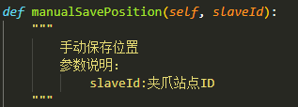
使用示例：
flag = clawControl.manualSavePosition(9) # 将从站地址为9的夹爪搜索到的行程手动进行保存。
若flag等于1则操作正常，否则操作异常，异常为flag的值

设置预撞击点位置
函数原形：
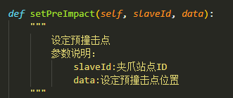
使用示例：
flag = clawControl.setPreImpact(9， 10) # 将从站地址为9的夹爪预撞击点位置设置为10。
若flag等于1则操作正常，否则操作异常，异常为flag的值

设置预撞击点速度
函数原形：
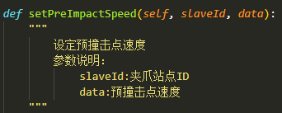
使用示例：
flag = clawControl.setPreImpactSpeed(9， 10) # 将从站地址为9的夹爪预撞击点速度设置为10。
若flag等于1则操作正常，否则操作异常，异常为flag的值

EVS01机型函数说明
兼容所有通用函数，并根据自身实际衍生多个专属函数，具体如下。
runWithoutParam，runWithParam在此机型中属于无效函数。

设备使能
函数原形：
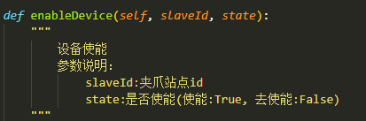
使用示例：
flag = clawControl.enableDevice(9, True) # 使能id为9的吸盘
flag = clawControl.enableDevice(9, False) # 去使能id为9的吸盘
若flag等于1则操作正常，否则操作异常，异常为flag的值

写入自定义参数
函数原形：
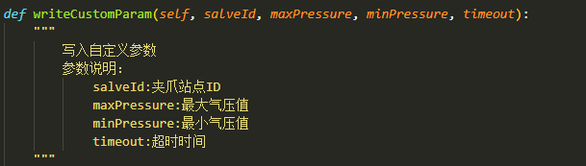
使用示例：
flag = clawControl.writeCustomParam(9，50，40，5) # id为9的吸盘设置自定义参数为最大真空度50，最小真空度40，超时时间5s。
若flag等于1则操作正常，否则操作异常，异常为flag的值

启动或停止设备
函数原形：
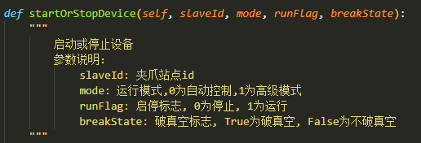
使用示例：
flag = clawControl.startOrStopDevice(9，1，1，True) # 以高级模式、破真空状态启动id为9的吸盘。
若flag等于1则操作正常，否则操作异常，异常为flag的值

选择模式
函数原形：
使用示例：
flag = clawControl.switchMode(9，1) # 将从站地址为9的夹爪的控制模式切换为IO控制模式。
若flag等于1则操作正常，否则操作异常，异常为flag的值

获取设备当前状态
函数原形：
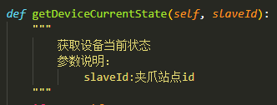
使用示例：
state = clawControl.getDeviceCurrentState(9) # 获取站点为9号的设备状态
若state 的数据格式为列表则操作正常，否则操作异常，异常为state 的值

获取设备当前真空度
函数原形：
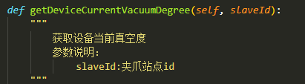
使用示例：
data = clawControl.getDeviceCurrentVacuumDegree(9) # 获取站点为9号的设备的当前真空度
若data 的数据格式为列表则操作正常，否则操作异常，异常为data 的值

获取设备当前温度
函数原形：
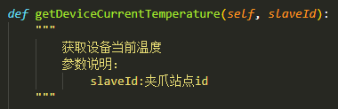
使用示例：
temp = clawControl.getDeviceCurrentTemperature(9) # 获取站点为9号的设备温度
若temp的数据格式为列表则操作正常，否则操作异常，异常为temp的值

获取设备当前电压
函数原形：
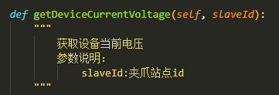
使用示例：
voltage = clawControl.getDeviceCurrentVoltage(9) # 获取站点为9号的设备电压
若voltage的数据格式为列表则操作正常，否则操作异常，异常为voltage的值

EVS08机型函数说明
兼容EVS01机型函数，并根据自身实际衍生多个专属函数，具体如下。
runWithoutParam，runWithParam在此机型中属于无效函数。

写入自定义参数
函数原形：
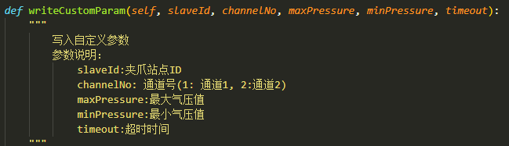
使用示例：
flag = clawControl.writeCustomParam(9，1，50，40，5) # id为9的吸盘设置通道1的自定义参数为最大真空度50，最小真空度40，超时时间5s。
若flag等于1则操作正常，否则操作异常，异常为flag的值

启动或停止设备
函数原形：
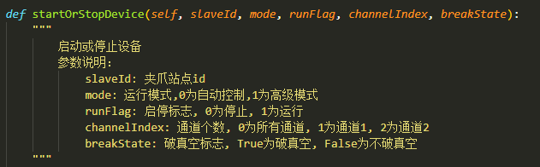
使用示例：
flag = clawControl.startOrStopDevice(9，1，1，1，True) # id为9的吸盘以破真空与高级模式启动通道1运行。
若flag等于1则操作正常，否则操作异常，异常为flag的值

获取设备当前状态
函数原形：
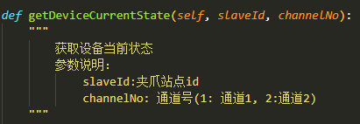
使用示例：
state = clawControl.getDeviceCurrentState(9，1) # 获取站点为9号的设备通道1的状态
若state 的数据格式为列表则操作正常，否则操作异常，异常为state 的值

获取设备当前真空度
函数原形：
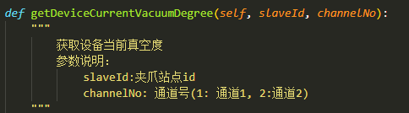
使用示例：
data = clawControl.getDeviceCurrentVacuumDegree(9，1) # 获取站点为9号的设备通道1的当前真空度
若data 的数据格式为列表则操作正常，否则操作异常，异常为data 的值

ERG32机型函数说明
兼容所有通用函数，并根据自身实际衍生多个专属函数，具体如下。

夹持使能
函数原形：
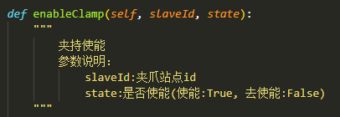
使用示例：
flag = clawControl.enableClamp(9, True) # 使能id为9的夹爪
flag = clawControl.enableClamp(9, False) # 去使能id为9的夹爪
若flag等于1则操作正常，否则操作异常，异常为flag的值

旋转使能
函数原形：
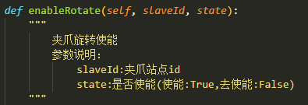
使用示例：
flag = clawControl.enableRotate(9, True) # id为9的夹爪进行旋转使能
flag = clawControl.enableRotate(9, False) # id为9的夹爪的进行旋转去使能
若flag等于1则操作正常，否则操作异常，异常为flag的值

无参模式旋转运动
函数原形：
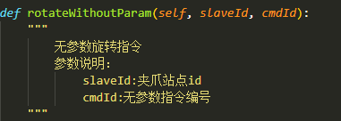
使用示例：
flag = clawControl.rotateWithoutParam(9, 1) # id为9的夹爪以预设命令编号1执行旋转
若flag等于1则操作正常，否则操作异常，异常为flag的值

有参模式旋转运动
函数原形：
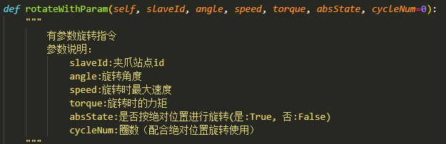
使用示例：
flag = clawControl.enableRotate(9, 360, 255, 255，False，0) # id为9的夹爪以最大255的力矩，最大255的速度以相对运动，运动360°（圈数只在绝对运动时生效）
若flag等于1则操作正常，否则操作异常，异常为flag的值

停止夹持运动
函数原形：
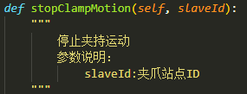
使用示例：
flag = clawControl.stopClampMotion(9) # id为9的夹爪停止夹持运动
若flag等于1则操作正常，否则操作异常，异常为flag的值

停止旋转运动
函数原形：
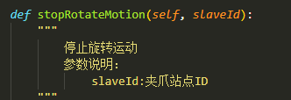
使用示例：
flag = clawControl.stopRotateMotion(9) # id为9的夹爪停止旋转运动
若flag等于1则操作正常，否则操作异常，异常为flag的值

强制打开抱闸
函数原形：
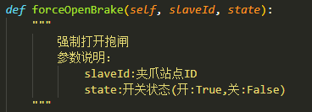
使用示例：
flag = clawControl.forceOpenBrake(9，True) # 将从站地址为9的夹爪的抱闸强制打开。
若flag等于1则操作正常，否则操作异常，异常为flag的值

旋转端设置零点偏置
函数原形：
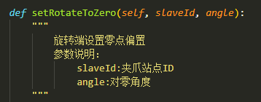
使用示例：
flag = clawControl.setRotateToZero(9，60) # 设置从站地址为9的夹爪的零点偏置为60°。
若flag等于1则操作正常，否则操作异常，异常为flag的值

选择模式
函数原形：
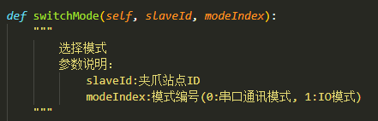
使用示例：
flag = clawControl.switchMode(9，1) # 将从站地址为9的夹爪的控制模式切换为IO控制模式。
若flag等于1则操作正常，否则操作异常，异常为flag的值

获取夹持端当前状态
函数原形：
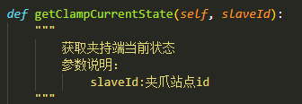
使用示例：
status = clawControl.getClampCurrentStatus(9) # 获取站点为9号的夹爪夹持端状态
若status的数据格式为列表则操作正常，否则操作异常，异常为status的值

获取夹持端当前位置
函数原形：
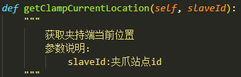
使用示例：
pos = clawControl.getClampCurrentLocation(9) # 获取站点为9号的夹爪位置
若pos的数据格式为列表则操作正常，否则操作异常，异常为pos的值

获取夹持端当前速度
函数原形：
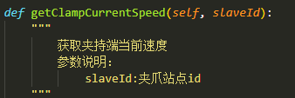
使用示例：
speed = clawControl.getClawCurrentSpeed(9) # 获取站点为9号的夹爪速度
若speed的数据格式为列表则操作正常，否则操作异常，异常为speed的值

获取夹持端当前力矩
函数原形：
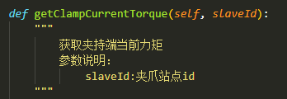
使用示例：
torque = clawControl.getClawCurrentTorque(9) # 获取站点为9号的夹爪力矩
若torque的数据格式为列表则操作正常，否则操作异常，异常为torque的值

获取旋转端当前状态
函数原形：
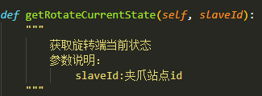
使用示例：
status = clawControl.getRotateCurrentState(9) # 获取站点为9号的夹爪旋转端状态
若status的数据格式为列表则操作正常，否则操作异常，异常为status的值

获取旋转端绝对角度
函数原形：
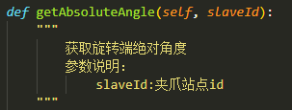
使用示例：
angle= clawControl.getAbsoluteAngle(9) # 获取站点为9号的夹爪旋转端绝对角度
若angle的数据格式为列表则操作正常，否则操作异常，异常为angle的值

获取旋转端相对角度
函数原形：
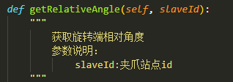
使用示例：
angle = clawControl.getRelativeAngle(9) # 获取站点为9号的夹爪旋转端相对对角度
若angle的数据格式为列表则操作正常，否则操作异常，异常为angle的值

获取旋转端绝对圈数
函数原形：
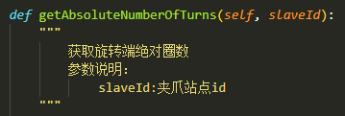
使用示例：
number = clawControl.getAbsoluteAngle(9) # 获取站点为9号的夹爪旋转端绝对圈数
若number的数据格式为列表则操作正常，否则操作异常，异常为number的值

获取旋转端当前速度
函数原形：
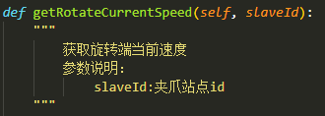
使用示例：
speed = clawControl.getRotateCurrentSpeed(9) # 获取站点为9号的夹爪旋转端运动速度
若speed的数据格式为列表则操作正常，否则操作异常，异常为speed的值

获取旋转端当前力矩
函数原形：
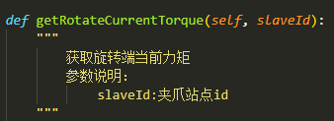
使用示例：
torque = clawControl.getClawCurrentTorque(9) # 获取站点为9号的夹爪旋转端力矩
若torque的数据格式为列表则操作正常，否则操作异常，异常为torque的值

ERG08机型函数说
同ERG32机型

ELS机型函数说明
兼容所有通用函数，并根据自身实际衍生多个专属函数，具体如下。

设备重启
函数原形：
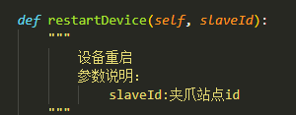
使用示例：
flag = clawControl.restartDevice(9) # 重启ID为9的设备
若flag等于1则操作正常，否则操作异常，异常为flag的值

参数保存
函数原形：
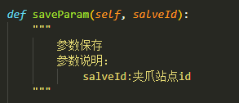
使用示例：
flag = clawControl.saveParam(9) # 将id为9的设备配置参数进行保存
若flag等于1则操作正常，否则操作异常，异常为flag的值

恢复默认
函数原形：
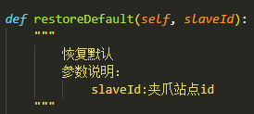
使用示例：
flag = clawControl.restoreDefault(9) # 将id为9的设备恢复默认参数
若flag等于1则操作正常，否则操作异常，异常为flag的值

信号源选择
函数原形：
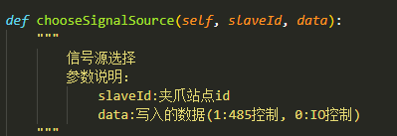
使用示例：
flag = clawControl.chooseSignalSource(9，0) # 将id为9的设备控制信号源切换为IO控制
若flag等于1则操作正常，否则操作异常，异常为flag的值

用户控制模式选择
函数原形：
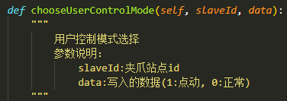
使用示例：
flag = clawControl.chooseSignalSource(9，0) # 将id为9的设备控制信号源切换为IO控制
若flag等于1则操作正常，否则操作异常，异常为flag的值

设备使能
函数原形：
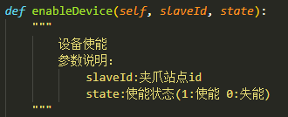
使用示例：
flag = clawControl.enableDevice(9, 1) # 使能id为9的设备
若flag等于1则操作正常，否则操作异常，异常为flag的值

清除故障/设备复位
函数原形：
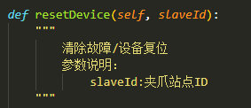
使用示例：
flag = clawControl.resetDevice(9, 1) # 复位id为9的设备
若flag等于1则操作正常，否则操作异常，异常为flag的值

动作控制
函数原形：
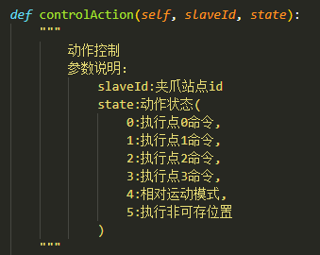
使用示例：
flag = clawControl.controlAction(9，1) # id为9的设备执行点1命令
若flag等于1则操作正常，否则操作异常，异常为flag的值

选择运动方向
函数原形：
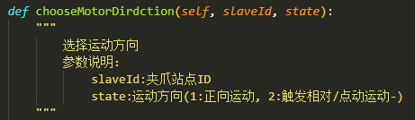
使用示例：
flag = clawControl.chooseMotorDirdction(9，1) # 将id为9的设备设置为正向运动模式。
若flag等于1则操作正常，否则操作异常，异常为flag的值

设置预设点位置
函数原形：
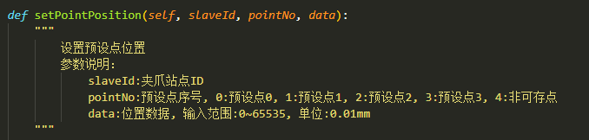
使用示例：
flag = clawControl.setPointPosition(9，1，3000) # 设置id为9的设备的点1运动位置为30mm。
若flag等于1则操作正常，否则操作异常，异常为flag的值

获取预设点位置
函数原形：
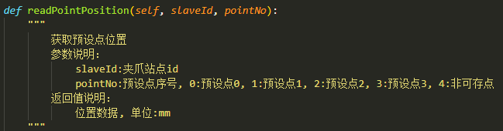
使用示例：
data = clawControl.readPointPosition(9， 1) # 获取站点为9号的设备的预设点1位置参数
若data的数据格式为列表则操作正常，否则操作异常，异常为data的值

设置预设点速度
函数原形：
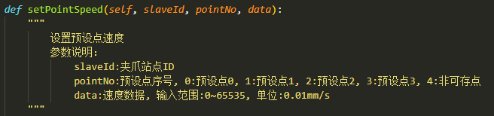
使用示例：
flag = clawControl.setPointSpeed(9，1，500) # 设置id为9的设备的预设点1运动速度为5mm/s
若flag等于1则操作正常，否则操作异常，异常为flag的值

获取预设点速度
函数原形：
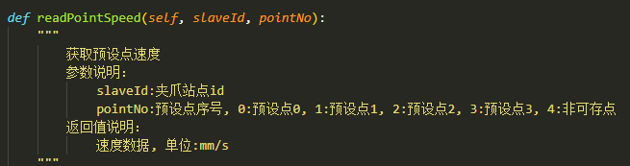
使用示例：
data = clawControl.readPointSpeed(9， 1) # 获取站点为9号的设备的预设点1速度参数
若data的数据格式为列表则操作正常，否则操作异常，异常为data的值

设置预设点力矩
函数原形：
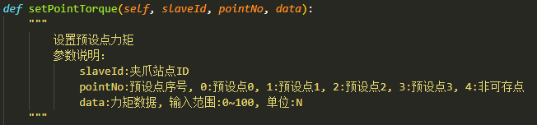
使用示例：
flag = clawControl.setPointTorque(9，30) # 设置id为9的设备的预设点1力矩为30N。
若flag等于1则操作正常，否则操作异常，异常为flag的值

获取预设点力矩
函数原形：
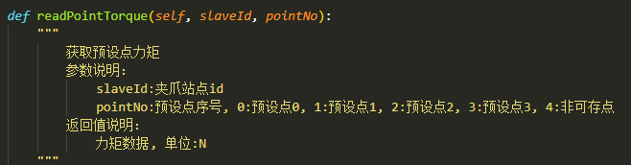
使用示例：
data = clawControl.readPointTorque(9， 1) # 获取站点为9号的设备的预设点1力矩参数
若data的数据格式为列表则操作正常，否则操作异常，异常为data的值

设置相对运动距离
函数原形：
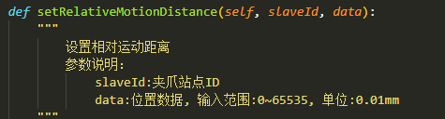
使用示例：
flag = clawControl.setRelativeMotionDistance(9，3000) # 设置id为9的设备的相对运动距离为30mm。
若flag等于1则操作正常，否则操作异常，异常为flag的值

拉位置设置
函数原形：
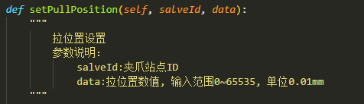
使用示例：
flag = clawControl.setPullPosition(9，3000) # 设置id为9的设备的拉位置设置为30mm。
若flag等于1则操作正常，否则操作异常，异常为flag的值

IO强制输出
函数原形：
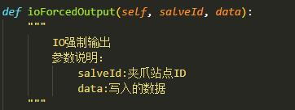
使用示例：
flag = clawControl.ioForcedOutput(9，1) # 设置id为9的设备IO强制输出为1。
若flag等于1则操作正常，否则操作异常，异常为flag的值

抱闸强制控制
函数原形：
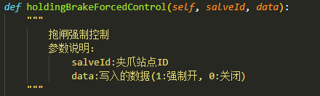
使用示例：
flag = clawControl.holdingBrakeForcedControl(9，1) # 设置id为9的设备的抱闸强制打开。
若flag等于1则操作正常，否则操作异常，异常为flag的值

选择命令源
函数原形：
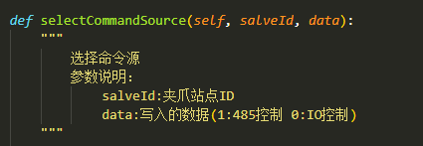
使用示例：
flag = clawControl.selectCommandSource(9，1) # 选择id为9的设备控制命令源为485控制。
若flag等于1则操作正常，否则操作异常，异常为flag的值

修改设备从站地址
函数原形：
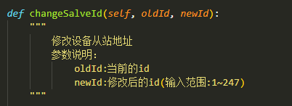
使用示例：
flag = clawControl.changeSalveId(9，1) # 将id为9的设备的从站地址修改为1。
若flag等于1则操作正常，否则操作异常，异常为flag的值

修改设备波特率
函数原形：
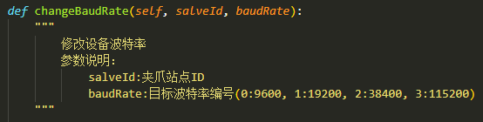
使用示例：
flag = clawControl.changeBaudRate(9，3) # 将id为9的设备的波特率修改为115200。
若flag等于1则操作正常，否则操作异常，异常为flag的值

获取设备当前状态
函数原形：
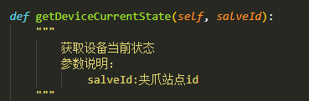
使用示例：
data = clawControl.getDeviceCurrentState(9) # 读取站点为9号的设备的当前状态
若data的数据格式为列表则操作正常，否则操作异常，异常为data的值

获取设备动作状态
函数原形：
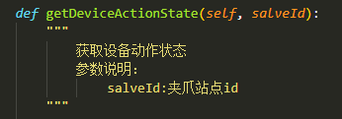
使用示例：
data = clawControl.getDeviceActionState(9) # 读取站点为9号的设备的动作状态
若data的数据格式为列表则操作正常，否则操作异常，异常为data的值

获取设备故障状态
函数原形：
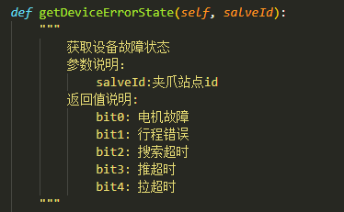
使用示例：
data = clawControl.getDeviceErrorState(9) # 获取站点为9号的设备的故障状态
若data的数据格式为列表则操作正常，否则操作异常，异常为data的值

获取设备当前位置
函数原形：
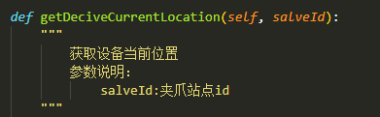
使用示例：
data = clawControl.getDeciveCurrentLocation(9) # 获取站点为9号的设备当前位置
若data的数据格式为列表则操作正常，否则操作异常，异常为data的值

获取设备当前力矩
函数原形：
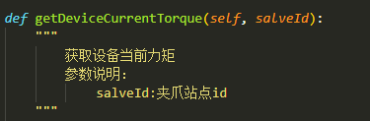
使用示例：
data = clawControl.getDeviceCurrentTorque(9) # 获取站点为9号的设备当前力矩
若data的数据格式为列表则操作正常，否则操作异常，异常为data的值

获取IO输入监测
函数原形：
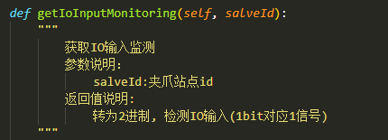
使用示例：
data = clawControl.getIoInputMonitoring(9) # 获取站点为9号的设备IO输入监测
若data的数据格式为列表则操作正常，否则操作异常，异常为data的值

获取IO输出监测
函数原形：
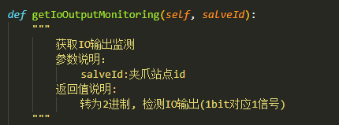
使用示例：
data = clawControl.getIoOutputMonitoring(9) # 获取站点为9号的设备IO输出监测
若data的数据格式为列表则操作正常，否则操作异常，异常为data的值

